Möhlət Müslümov:

“Erməni tar düzəldə bilər, amma tarda ifa edə bilməz.”

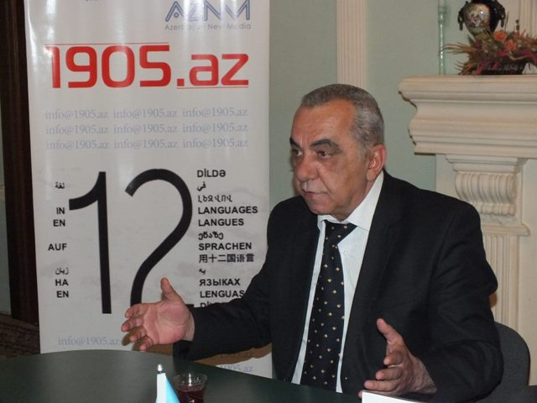
Suallarımızı Azərbaycan Respublikasının xalq artisti, tarzən Möhlət Müslümov cavablandırdı.
– Ermənilər zaman-zaman bizim torpağımıza, mətbəximizə, musiqimizə əl uzadıblar və həm də uğurla bunları mənimsəyiblər. Onların tarı da balaban kimi özününküləşdirmək cəhdləri olubmu?
– Çox gözəl bir mövzuya toxundunuz. Mən 40-dan çox ölkədə tarla çıxış etmişəm, bir çox ölkələrdə dəfələrlə olmuşam. Şahidi olduğun iki hadisəni sizə danışmaq istəyirəm. 1993-cü ilin əvvəllərində Hollandiyada qastrolda idik. Menecerimiz Azərbaycan muğamını dərindən sevən bir alman idi. Bizim Cabbar Qaryağdıoğlu adına muğam üçlüyünü dünyanın bir çox ölkələrinə dəvət etmişdi. Amsterdamda bir səsyazma studiyasına gəldik. Muğam dəstgahı yazdırmalı idik. Gözüm qədim bir vala sataşdı. Mən də qədim valları yığıram. Xeyli val yığmışam uşaqlıqdan. Gördüm ki, valın üstündə əllərində tar, kaman tutmuş bir ansamblın şəkli var. Düşündüm ki, yəqin bizimkilərdir, vaxtilə gəliblər burada val yazdırmağa. Yaxından maraqlananda öyrəndim ki, bunlar Parisdə yaşayan ermənilərdir. “Qarabağ” adlı ansambl yaradıblar və 12 Azərbaycan rəqsini ifa edib, yazdırıblar. Düzü, mənə çox təsir etdi, əsəbiləşdim. Bizim menecer mənə fikir verirmiş. Nə baş verdiyini soruşdu. Cavab verdim ki, ermənilər bizim musiqimizi yazdırıb, öz adlarına çıxıblar. Soruşdu ki, 3 gün ərzində bu rəqsləri yazdıra bilərsinizmi? Cavab verdim ki, əlbəttə, yazdıra bilərik. 3 gün ərzində gecə-gündüz çalışıb, bu 12 rəqsi tar, kaman və qavalın müşayiəti ilə yazdırdıq. Çox çətinliklə Bakıya zəng edib, konservatoriyada vaxtilə mənim müəllimim olmuş musiqişünas, professor Tahirə Kərimova ilə danışdım. Dedim ki, Azərbaycan rəqsləri ilə bağlı disk buraxdırırıq, mümkünsə həmin rəqslərin tarixi ilə bağlı annotasiya yazsın. Həmin menecer bildirdi ki, uzaqbaşı bir ildən sonra bu diskin təqdimat mərasimini keçirəcək və bizi də həmin mərasimə dəvət edəcək. Nə isə, 1994-cü ildə həmin diskin Amsterdamda təqdimatı oldu, biz də dəvət edilmişdik. Diskdə həm də Azərbaycan haqqında, rəqslərin tarixi, onların adlarının mənşəyi haqqında da ətraflı məlumat verilmişdi. Mətbuata müsahibələr Düzü, ermənilər haqqında sərt ifadələr də işlətmişdim. Dedim ki, erməni tar düzəldə bilər, amma tarda ifa edə bilməz. Ən zəif azərbaycanlı tar ifaçısı, erməninin tar çalanından güclüdür. Ertəsi gün qaldığımız otelə bəstəboy bir oğlan gəldi və Möhlət Müslümovu soruşdu. Cavab verdim ki, mənəm. Durub görüşmək istəyəndə, bildirdi ki, ermənidir. Məlum oldu ki, erməni diasporunun rəhbəridir. Bizim müsahibələri eşidib, diski də görüb. Əməlli-başlı bir söz davası düşdü. Dedi ki, “siz bura siyasətlə məşğul olmağa gəlmisiniz”. Cavab verdim ki, “siyasət böyük sənətdir, onun öz peşəkarları var. Mənim isə siyasətim tarımdır. Amma sizi bu dərəcədə həyasız bilməzdim”. Dedi ki, “mən ermənilərə kömək etməliyəm və edəcəyəm də”.
Bu hadisənin üstündən bir il keçdi. Yenə Hollandiyada qastrolda idik. Bizim üçün proqram tərtib edilmişdi ki, 10-12 konsert verməliyik, bir də yaradıcı görüşlərdə iştirak etməliyik. Hollandiyada bir ansambl var, bütün dünya xalqlarının musiqilərini ifa edir. Orada mizrabla çalınan bütün alətlərdən az-çox baş çıxaran bir oğlan var idi. Onlarla bir görüş keçirməli idik. Elə təzəcə oturmuşduq ki, sarı rəngli bir tar gətirdilər ki, bu, erməni tarıdır. Deməli, tarı təzəcə düzəldəndə sarı rəngdə olur, müəyyən müddətdən sonra isə rəngi qaralmağa başlayır. Mən hər dəfə xaricə gedəndə Vaqif Əbülqasımovun tarın tarixi ilə bağlı bir kitabının ingilis dilində nəşrindən bir neçəsini özümlə götürürəm. Tərslikdən oteldə həmin kitabdan olsa da, özümlə görüşə götürməmişdim. Oğlan təəccübləndiyimi görüb dedi ki, bu erməni tarıdır və Ermənistanda düzəldilib. Əlimə götürdüm, gördüm, simləri yerində deyil. Təzədən açıb, simləri düzəltdim, köklədim. Soruşdum ki, hansı tar ifaçısını dinləyib? Cavab verdi ki, Bəhram Mansurovun ifasını eşidib və “Çahargah” muğamını öyrənib. Çaldı, gördüm ki, az-maz bilir. Təzədən buna “Çahargah” muğamını öyrətdim. Ansambla da “Çahargah” rəngini və “Şəki yallısı”nı öyrətdik. Bunlar çox təəccübləndilər. Amma oğlana dedim ki, onunla söhbətimi bitirməmişəm. Dedim, buradan otelə gedək, sənə balaca bir kitab verəcəyəm, axşam oxuyarsan, sonra söhbətimizə davam edərik. Həmin oğlan kitabı oxuyandan sonra gəlib məndən üzr istədi ki, tar doğrudan da Azərbaycan aləti imiş. Jurnalistlərin iştirakı ilə görüşdə də dedim ki, Bakıda tar düzəldən ermənilər olub. Amma peşəkar tar ifaçıları ancaq azərbaycanlılardır. Ermənilər usta olub. Elə mənim evimi də erməni ustaları tikib. Amma bu o anlama gəlmir ki, ev ermənilərindir.
Amma indi şükür Allaha ki, tar YUNESKO-nun toxunulmaz irs siyahısına daxil edilib. Tar sevilir və ona böyük qiymət də verilir. Dövlətimiz, ölkə rəhbərliyi, Heydər Əliyev Fondunun prezidenti Mehriban xanım Əliyeva da tarın, muğamın populyarlaşdırılması işində dəstəyini əsirgəmir.
– Bir sözlə, vaxtilə Mikayıl Müşfiqin təbirincə desək, “Oxu, tar” deməyə ehtiyac yoxdur. Tar onsuz da oxuyur və bütün dünyada qəbul edilir.
– Elədir.
– Sankt-Peterburqda Faiq Çələbi adlı bir tarzən var. Mən Sankt-Peterburqda onun tar konsertində də iştirak etmişəm. Dinləyicilərin əksəriyyəti qeyri-millətlərin nümayəndələri idi. Xaricdə tarı təbliğ edən başqa insanlar da varmı?
– Son illərdə var. Faiq bu məsələdə ilk addım atan insanlarımızdandır. Moskvada, Almaniyada da tar ifaçıları var. Mənə o vaxt 1988-ci ildə Fransada, Kanadada və digər xarici ölkələrdə qalıb işləmək təklif olundu. Amma mən bir aydan artıq xarici ölkədə qala bilmirəm. Ola bilsin ki, o vaxt qalsaydım, mən də xaricdə tarın təbliğatçılarından olardım. Ümumiyyətlə, mən xaricdə mədəniyyətimizin təbliğinin tərəfdarlarındanam. Məsələn, Moskvada mənim tələbə yoldaşım Qorxmaz Axundov tarı təbliğ edir. Son illərdə belə insanların sayı daha da artıb. Bu yaxınlarda mənə Mançesterdən bir nəfər yazmışdı ki, Skayp vasitəsilə məndən tar dərsləri almaq istəyir. Yazdım ki, mən heç üzbəüz oturub, tarı öyrənib qurtara bilməmişəm, Skayp vasitəsilə necə öyrədim? Tar, muğam qan yaddaşımızdır. Bunu öyrətmək üçün üz-üzə oturmalısan. Mən Milli Konservatoriyada dərs keçəndə nəfəs-nəfəsə oturmasam, yanlış ifa edəndə, müdaxilə etməsəm, öyrədə bilmərəm. Yazdım ki, Azərbaycana gələndə üzbəüz oturarıq, öyrədərəm.
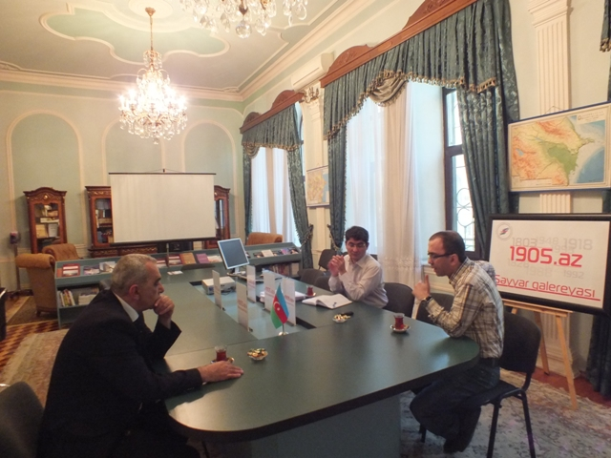
– Rəsmi tədbirlərdə və konsert proqramlarında tarın yeri əvəzolunmazdır. Amma orta statistik toyda tar olmur. Sirr deyil ki, ifaçılarımızın əsas dolanışıq mənbələrindən biri məhz el şənlikləridir. Bəs adi tarzən necə dolanır, onun məişəti və qayğısı necədir? Həm də nəzərə almaq lazımdır ki, btünü tar ifaçıları axı Sizinlə eyni səviyyəyə malik deyil.
– Toylar bizim yaralı yerimizdir. Mənim cavanlığımda gitara dəbdə idi. Ona görə də arada mən də 3-4 il gitara çaldım. Amma gördüm ki, bu iş mənlik deyil. Sonra qarşımda məqsəd qoydum ki, acımdan ölsəm də gitara çalmayacağam, tarı təbliğ edəcəyəm. Gecə-gündüz tar çalırdım. Cavan ikən məni Asəf Zeynallı adına musiqi məktəbinə dərs deməyə dəvət etdilər. O vaxt bu məktəb bütün Şərq dünyasında məşhur idi. Düzdür, o vaxtlar xaricə qastrollara da gedirdik. Konsertdə fransız tar çalınanda ağlayırdı, amma bizdə heç tar çalınanda əl də çalmırdılar. Sonra biz bir neçə nəfər tarzən tarı sevdirə bildik. Artıq toylara dəvət edirdilər. Elə həyatda qazandıqlarımın çoxuna da toylar vasitəsilə nail olmuşam. Sonra bir müddət də yalnız tar deyil, bütün musiqimiz arxa plana keçdi. Heydər Əliyev hakimiyyətə gəldikdən sonra yavaş-yavaş dirçəlmə müşahidə olundu. İndi hər 10 toydan 5-6-da heç olmasa 15 dəqiqəqlik də olsa, muğam üçlüyü çıxış edir. Elə mənim özümü çox vaxt tək də dəvət edirlər. Özbəkistanda da tar var. Və bütün toylarda da tar çalırlar. Həm də onların ifaçıları çox primitiv şəkildə ifa edirlər. Amma tara məhəbbətləri hüdudsuzdur. Baxmayaraq ki, bizdəki ifaçıların bacarıqlarının heç 20 faizi də onlarda yoxdur.
– Yaxşı tar ifaçısı olmaq üçün azərbaycanlı olmaq əsas şərtdirmi?
– Yaxşı tar ifaçısı həm də sırf, qatışıqsız azərbaycanlı olmalıdır. Mən Asəf Zeynallı adına məktəbdə dərs deyirdim. Bir uşaq var idi, klassik əsərləri yaxşı ifa edirdi, notu bilirdi, amma muğamı ona öyrədə bilmirdim. Özü-özümə sual verirdim ki, necə edim bundan öyrənim, bəlkə hansısa qatışığı var? Günlərin bir günü ən saya yol ilə də muğamı öyrədə bilməyəndə, əsəbiləşib soruşdum ki, sənin valideynlərinin hər ikisi azərbaycanlıdır? Məlum oldu ki, gümanım doğru imiş…
Amerikalı Cefri də tar çalır. Mən ABŞ-da olanda gəlmişdi ki, ona tar çalmağı öyrədim. Dedim ki, “Cefri, məni bağışla, amma sən muğam çalırsansa, deməli, qanında qatışıq var”. Gülüb dedi ki, “yox, mənim yoldaşım qarabağlıdır. Amma ona deyirəm ki, qarabağlı sən deyilsən, mənəm”. Hər halda tarımızı, kamanımızı, muğamımızı təbliğ edir, universitetlərdə məruzələr söyləyir, ustad dərsləri keçir.
– Dediniz ki, tarın həyatında enişlər və yoxuşlar olub. 62 yaşınız var, yarım əsrdən çoxdur ki, tarla ünsiyyətdəsiniz. Müxtəlif illərdə tara diqqət azalıb və ya artıb. Necə bilirsiniz, obrazlı desək, tar abidəsinin ın özülünü qoyub, etibarlı şəkildə betonlaya bilmişikmi?
– Şübhəsiz. Son illər müxtəlif festivallar keçirilir, YUNESKO-dan ekspertlər də gəlir və onların bir neçəsi ilə də artıq tanışıq. Həmin ekspertlərdən Jan Dürinq adlı biri mənə dedi ki, tar bizdə həddindən artıq inkişaf edib. Amma iradını da bildirdi ki, tara həddindən artıq modern yeniliklər gətirmək olmaz. Çünki bu onun akustikasını, səs tembrini dəyişir. Məsələn, mən özüm də gəncliyimdə belə dəyişikliklər etməyə meylli idim – simlərin yerini dəyişirdim, əlavə pərdələr artırırdım. Amma həmin yeniliklərə görə müəllimim Akif Novruzov məni danlayırdı. Deyirdi ki, Üzeyir Hacıbəyov beş pərdəni kəsib atmaqla, Sadıqcan tarı diz üstündən sinəyə qaldırmaqla Azərbaycan tarını digər Şərq ölkələrindəki tardan ayırıblar. Bu gün tar Avropanın not sistemi ilə eyni səviyyədədir. 1998-ci ildə mən bəstəkar Fərəc Qarayevin “Xitvə, muğam, surə” əsərini ifa etdim. Həmin əsəri orkestrlə birlikdə ifa edəndə, sanki tarı yenidən kəşf etdim. Tar o dövrlərdə öz mövqeyini qoruyub, saxladı. İndi bəzən yeniliklər edilir. Amma bu yeniliklərdə klassika qorunub, saxlanılmalıdır. Tarın artıq abidəsi qoyulub, amma yaxın gələcəkdə düşünürəm ki, tarımızı daha böyük işlər gözləyir.
Fuad Babayev, Gündüz Nəsibov, 1905.az

